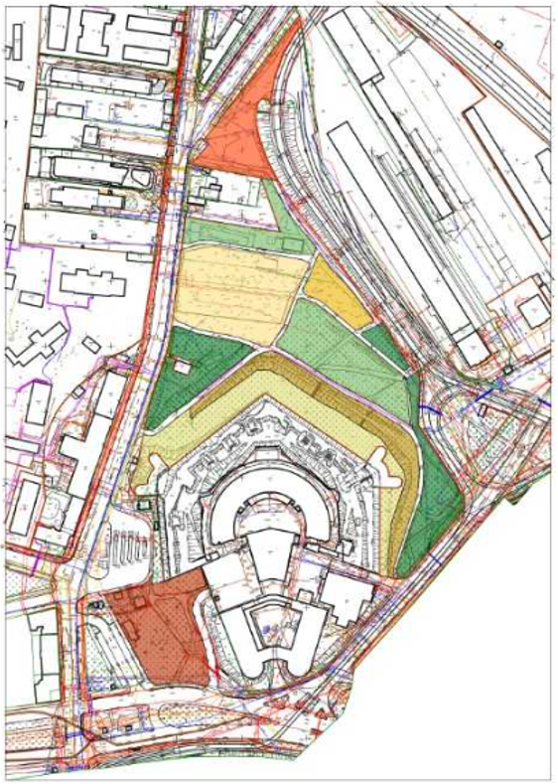
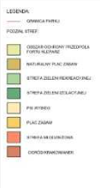
Propozycja umiejscowienia „PLACU ZABAW I SIŁOWNI PLENEROWEJ”
w Parku Kleparskim

